高一数学必修④学分认定考试（419－440）

一. 选择题: 请把你的选项填在Ⅱ卷的答题卡上（5分×10 = 50分 ）
1、的值是 （ ）
A、 B、 C、 D、
2、若,,则 （ ）
A、 B、 C、 D、
3、某校高一年级有男生600人，女生400人，为了解该年级学生的健康情况，从男生中任意抽取30人，从女生中任意抽取20人进行调查.这种抽样方法是 （ ）
A、简单随机抽样法 B、抽签法
C、随机数表法 D、分层抽样法
4、函数的最小正周期是 （ ）
A、 B、 C、 D、
5、为得到函数的图像，只需将函数的图像（ ）
A、向左平移个长度单位 B、向右平移个长度单位
C、向左平移个长度单位 D、向右平移个长度单位
6、已知，点满足，则点的坐标是 （ ）
A、 B、 C、 D、
7、函数的最小值为 （ ）
A、 B、1 C、 D、3
8、若是非零向量且满足， ，则与的夹角是（ ）
A、 B、 C、 D、

9、某班级要从3名男生、2名女生中选派3人参加奥运志愿者服务，如果要求至少有1名女生，那么不同的选派方案种数为 （ ）
A、6 B、7 C、8 D、9
10、在□中，，为的中点，则＝ （ ）
A
B
C
D
M
N
A、 B、
C、 D、

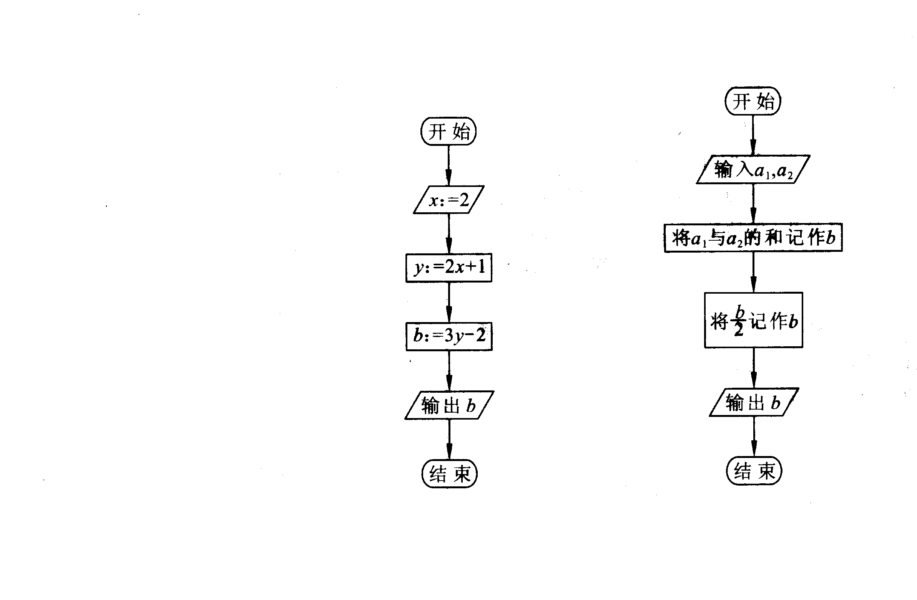
二．填空题：请把你的答案填在Ⅱ卷的答题卡上（5分×4 = 20分 ）
11、右图所示的是一个算法的流程图，已知$a_{1}=3$，输出的,
则$a_{2}$的值是____________ ．

12、函数的单调递增区间是 ．
13、已知，且与的夹角，则 ．
14、已知与,要使最小，
则实数的值为 ．
高一数学必修④学分认定考试（419－440）
试室： 考号： 班别： 姓名： 学号：
…………………………… 密 …………………………… 封 ………………………………线…………………………
答题卷
一、选择题．
题号 | 1 | 2 | 3 | 4 | 5 | 6 | 7 | 8 | 9 | 10
答案 | B | D | D | A | C | C | A | B | D | B
二、填空题．
11、 11 12、
13、 14、
三、解答题．（80分）
15、（12分）已知，求（1）；（2）的值．
解：（1）
（2）
16、（12分）已知,当为何值时：
（1）与平行；（2）与垂直．
解：
（2）、
，
∴
·
得

（1），
∴
得
座位号
17、（14分）已知函数，求：
（1）、函数的最小值及此时自变最的取值集合，
（2）、函数的图象经过怎样的变换得到函数的图象？
解：（1）、当时，，
此时 即
∴
（2）、

18、（14分）一个袋中装有大小相同的黑球、白球共10个．从袋中任意摸出1个球，得到黑球的概率是．求：
（1）、从中任意摸出2个球，得到的都是黑球的概率；
（2）、从中任意摸出2个球，得到的有黑球的概率．
解：黑球的个数为 （个）
从袋中任意摸出2个球的事件总数为
（1）摸出的2个球都是黑球的事件的数目为
∴
（2）摸出的2个球没有黑球的事件的数目为
则摸出的2个球有黑球的事件的概率为
19、（14分）如图是函数在一个周期内图象：
（1）、求的解析式；
y
x
-1
-2
2
3
7
O
P
N
M
·
·
·
（2）、如图，点P是图象上的最高点，点M、N分
别是图象与轴的交点，求的值．
解：（1）由图象可知
又，得
又点在图象上，即
，即
又， 得
那么 ； …………（8分）
（2）由图象可知点，
． …………（14分）

20、（14分）已知，动点满足··，
（1）、求动点的轨迹方程；
（2）、是否存在点，使得成为的角平分线？若存在，求出点的坐标；若不存在，请说明理由．
解：（1）设点，则
，，
化简得 …………（8分）
（2）、假设存在点满足题目要求，则
即 ………①
将条件代入①得:
,
显然不成立，
故不存在满足题设条件的点． …………（14分）

